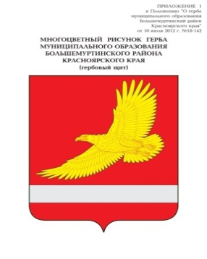

**АДМИНИСТРАЦИЯ БОЛЬШЕМУРТИНСКОГО РАЙОНА**

**КРАСНОЯРСКОГО КРАЯ**

**ПОСТАНОВЛЕНИЕ**

04 августа 2021 пгт. Большая Мурта № 352

О внесении изменений в постановление администрации района от 30.10.2019 №715 «Об утверждении муниципальной программы «Развитие субъектов малого и среднего предпринимательства в Большемуртинском районе» (в редакции постановлений администрации района от 03.04.2020 №193; от 19.10.2020 №480; от 30.10.2020 №507; от 02.04.2021 №146)

Руководствуясь Уставом Большемуртинского района, ПОСТАНОВЛЯЮ:

1. Внести в постановление администрации района № 715 от 30.10.2019 «Об утверждении муниципальной программы «Развитие субъектов малого и среднего предпринимательства в Большемуртинском районе» (в редакции постановлений администрации района от 03.04.2020 №193; от 19.10.2020 №480; от 30.10.2020 №507; от 02.04.2021 №146) следующие изменения:

в приложении № 1 к муниципальной программе «Развитие субъектов малого и среднего предпринимательства в Большемуртинском районе» абзац 3 пункта 4 изложить в следующей редакции:

«При наличии бюджетного финансирования в целях финансирования мероприятий по поддержке и развитию субъектов малого и среднего предпринимательства размер финансовой поддержки увеличивается, но не более:».

2. Контроль за выполнением настоящего постановления возложить на первого заместителя главы администрации района Рудницкую В.В.

3. Постановление вступает в силу после его официального опубликования (обнародования) в установленном порядке.

Глава района В.В. Вернер